BÀI TẬP THUẬT TOÁN KRUSCAL
Bài tập 1:
Cho đồ thị vô hướng $G=\left(V,E\right)$ gồm 5 đỉnh $V=\left\{A,B,C,D,E\right\}$ các cạnh cùng trọng số như sau:
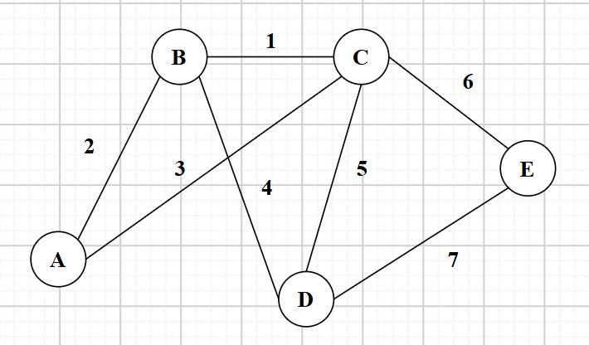
Yêu cầu: Áp dụng thuật toán Kruskal để tìm Cây khung nhỏ nhất (Minimum Spanning Tree - MST) của đồ thị. Cho biết tổng trọng số của cây khung.
Bài giải:
Bước 1: Sắp xếp tất cả các cạnh của đồ thị theo thứ tự trọng số tăng dần.
Cạnh | (B, C) | (A, B) | (A, C) | (B, D) | (C, D) | (C, E) | (D, E)
Trọng số | 1 | 2 | 3 | 4 | 5 | 6 | 7
Bước 2: Lần lượt xét các cạnh đã sắp xếp, chọn cạnh đưa vào cây khung $T$ nếu nó không tạo thành chu trình với các cạnh đã được chọn trước đó. Thuật toán dừng lại khi $T$ có đúng $V-1=4$ cạnh.
Lần lặp | Cạnh đang xét | Trọng số | Hành động | Lý do / Trạng thái tập T | Số cạnh trong T
1 | (B, C) | 1 | Chọn | Không tạo chu trình. $T=\left\{\left(B,C\right)\right\}$ | 1
2 | (A, B) | 2 | Chọn | Không tạo chu trình. $T=\left\{\left(B,C\right),\left(A,B\right)\right\}$ | 2
3 | (A, C) | 3 | Loại | Tạo chu trình (A-B-C) với các đỉnh đã chọn. | 2
4 | (B, D) | 4 | Chọn | Không tạo chu trình. $T=\left\{\left(B,C\right),\left(A,B\right),\left(B,D\right)\right\}$ | 3
5 | (C, D) | 5 | Loại | Tạo chu trình (B-C-D) với các đỉnh đã chọn. | 3
6 | (C, E) | 6 | Chọn | Không tạo chu trình. $T=\left\{\left(B,C\right),\left(A,B\right),\left(B,D\right),\left(C,E\right)\right\}$ | 4
Đã đủ 4 cạnh, thuật toán kết thúc.
- Tập các cạnh của Cây khung nhỏ nhất: $T=\left\{\left(B,C\right),\left(A,B\right),\left(B,D\right),\left(C,E\right)\right\}$
- Tổng trọng số của cây khung nhỏ nhất: $W=1+2+4+6=13$
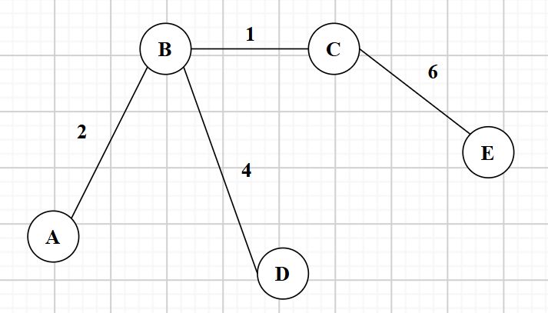
Bài tập 2:
Cho đồ thị vô hướng gồm 6 đỉnh $V=\left\{1,2,3,4,5,6\right\}$ và 9 cạnh với trọng số như sau:
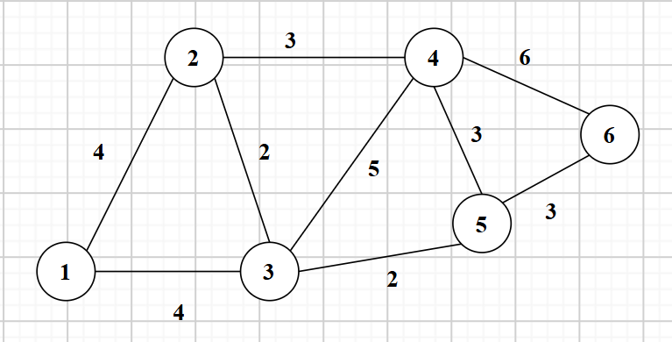
Yêu cầu: Trình bày các bước thực hiện thuật toán Kruskal để tìm MST.
Bài giải:
Bước 1: Sắp xếp danh sách cạnh theo trọng số tăng dần
Cạnh | (2, 3) | (3, 5) | (2, 4) | (4, 5) | (5, 6) | (1, 2) | (1, 3) | (3, 4) | (4, 6)
Trọng số | 2 | 2 | 3 | 3 | 3 | 4 | 4 | 5 | 6
Bước 2: Khởi tạo $T=∅$. Xét lần lượt các cạnh để đưa vào $T$, dừng khi $|T|=5$.
Lần lặp | Cạnh đang xét | Trọng số | Hành động | Lý do / Trạng thái tập T | Số cạnh trong T
1 | (2, 3) | 2 | Chọn | Không tạo chu trình. $T=\left\{\left(2,3\right)\right\}$ | 1
2 | (3, 5) | 2 | Chọn | Không tạo chu trình. $T=\left\{\left(2,3\right),\left(3,5\right)\right\}$ | 2
3 | (2, 4) | 3 | Chọn | Không tạo chu trình. $T=\left\{\left(2,3\right),\left(3,5\right),\left(2,4\right)\right\}$ | 3
4 | (4, 5) | 3 | Loại | Tạo chu trình (2-3-5-4). | 3
5 | (5, 6) | 3 | Chọn | Không tạo chu trình. $T=\left\{\left(2,3\right),\left(3,5\right),\left(2,4\right),\left(5,6\right)\right\}$ | 4
6 | (1, 2) | 4 | Chọn | Không tạo chu trình. $T=\left\{\left(2,3\right),\left(3,5\right),\left(2,4\right),\left(5,6\right),\left(1,2\right)\right\}$ | 5
Đã đủ 5 cạnh, thuật toán kết thúc.
- Tập các cạnh của Cây khung nhỏ nhất: $T=\left\{\left(2,3\right),\left(3,5\right),\left(2,4\right),\left(5,6\right),\left(1,2\right)\right\}$
- Tổng trọng số: $W=2+2+3+3+4=14$
